МИНИСТЕРСТВО НАУКИ И ВЫСШЕГО ОБРАЗОВАНИЯ
РОССИЙСКОЙ ФЕДЕРАЦИИ

ФЕДЕРАЛЬНОЕ ГОСУДАРСТВЕННОЕ АВТОНОМНОЕ ОБРАЗОВАТЕЛЬНОЕ УЧРЕЖДЕНИЕ ВЫСШЕГО ОБРАЗОВАНИЯ

НОВОСИБИРСКИЙ НАЦИОНАЛЬНЫЙ ИССЛЕДОВАТЕЛЬСКИЙ ГОСУДАРСТВЕННЫЙ УНИВЕРСИТЕТ

Факультет информационных технологий
Кафедра параллельных вычислений

ОТЧЕТ

О ВЫПОЛНЕНИИ ПРАКТИЧЕСКОЙ РАБОТЫ

«Параллельная реализация решения системы линейных алгебраических уравнений с помощью OpenMP»

студента II курса, группы 20206

Гудкова Степана Алексеевича

Направление 09.03.01 – «Информатика и вычислительная техника»

Преподаватель:
Власенко Андрей Юрьевич

Новосибирск 2022
СОДЕРЖАНИЕ
ЦЕЛЬ 3
ЗАДАНИЕ 3
ОПИСАНИЕ РАБОТЫ 4
ЗАКЛЮЧЕНИЕ 7
Приложение 1. Последовательная программа 8
Приложение 2. Параллельная программа 10

ЦЕЛЬ
Ознакомиться со средством параллельного программирования OpenMP, освоить основные принципы многопоточного программирования.

ЗАДАНИЕ
1. Последовательную программу из лабораторной работы 1, реализующую итерационный алгоритм решения системы линейных алгебраических уравнений вида Ax=b, распараллелить с помощью OpenMP.
2. Замерить время работы программы при использовании различного числа процессорных ядер. Построить графики зависимости времени работы программы, ускорения и эффективности распараллеливания от числа используемых ядер. Исходные данные и параметры задачи подобрать таким образом, чтобы решение задачи на одном ядре занимало не менее 30 секунд.
3. Провести исследование на определение оптимальных параметров #pragma omp for schedule(...) при некотором фиксированном размере задачи и количестве потоков.

ОПИСАНИЕ РАБОТЫ
Была написана программа, реализующая метод простых итераций для решения системы линейных алгебраических уравнений (код в приложении 1). Затем она распараллелена с использованием средства многопоточного программирования OpenMP (код в приложении 2). Входные данные подобраны следующим образом: сгенерирована случайная симметричная матрица размером 1240*1240 с утяжелённой главной диагональю, значение ε выбрано равным 10⁻¹², параметра итерации τ - 0,001. В рамках одного задания для кластера НГУ замерено время работы последовательной и параллельной программ при использовании 2, 4, 8, 12 и 16 потоков.
Вычислены ускорение и эффективность параллельной программы относительно последовательной. Получены следующие результаты:
Число потоков | Время работы, с | Ускорение, раз | Эффективность, %
Последовательная | 32,21 | 1 | 100
2 | 15,63 | 2,06 | 103,04
4 | 8 | 4,03 | 100,66
8 | 4,8 | 6,71 | 83,88
12 | 4 | 8,05 | 67,1
16 | 4,68 | 6,88 | 43,02
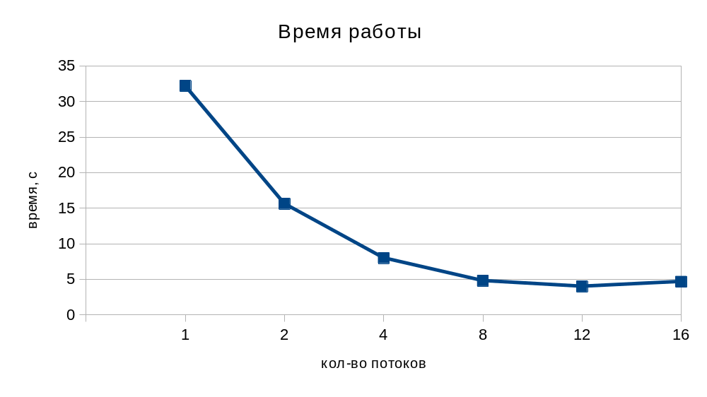
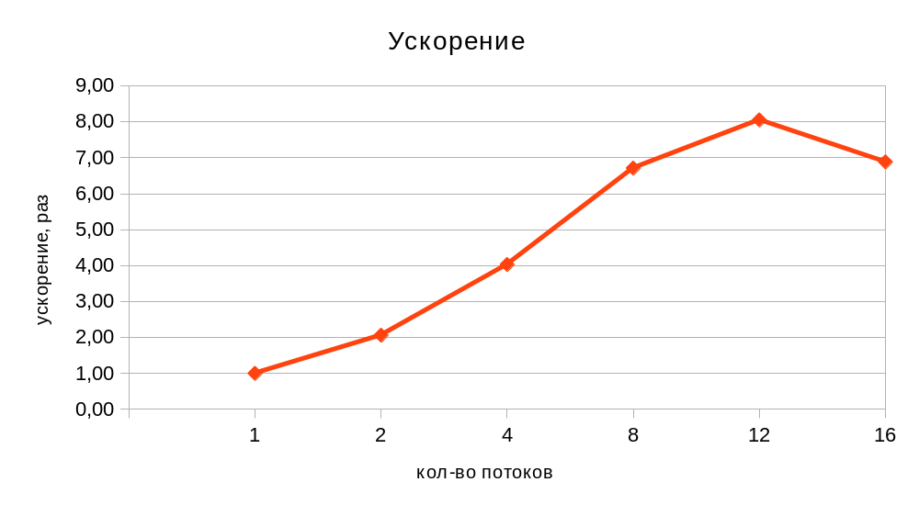
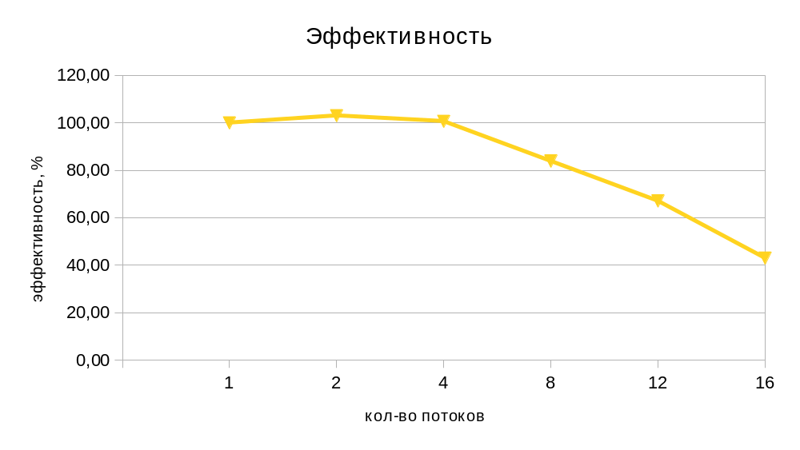 Как видно из графиков, эффективность программы при увеличении числа потоков уменьшается. Это связано с увеличением времени, необходимого на распределение работы между потоками перед исполнением каждого цикла. Кроме того, при запуске программы на 16 потоков наблюдается значительное уменьшение эффективности, так как на каждом узле кластера НГУ 12 ядер, и 16 потоков, работая по несколько на одном ядре, мешают друг другу.
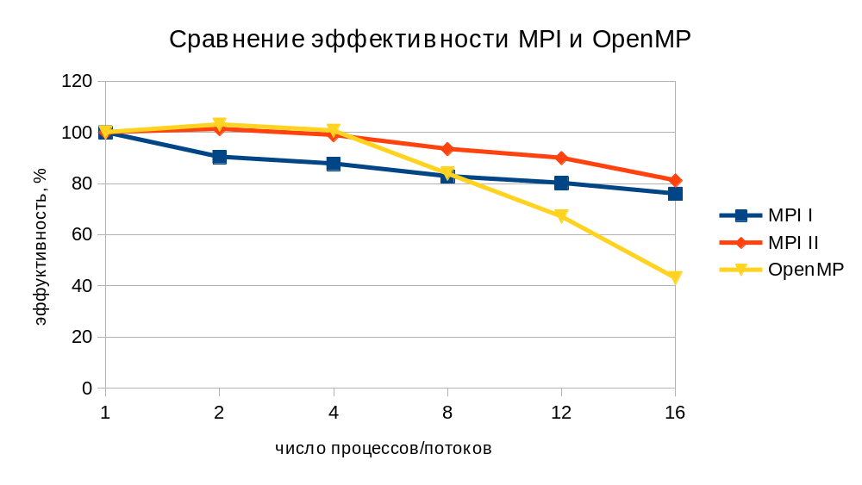

Проведено исследование на определение оптимальных параметров директивы #pragma omp for schedule(...) при том же размере задачи и количестве потоков, равном 8.
Получены следующие результаты:
Параметры | Время работы
static, 10 | 6,05
static, 100 | 6,39
static, 155 | 5,08
dynamic, 1 | 10,43
dynamic, 20 | 6,17
guided, 1 | 5,88
guided, 20 | 5,77
auto | 5,03
runtime | 10,22

Статическое распределение на равные части (размер матрицы – 1240 = 155 * 8) даёт оптимальное время работы, примерно совпадающее с вариантом программы с директивой #pragma omp for без параметров, откуда можно сделать предположение, что распределение работы по умолчанию происходит примерно таким же образом. Это подтверждается и временем работы с автоматическим (определяемым реализацией) распределением.
При динамическом распределении для каждой порции итераций необходимо определять поток, который их исполнит, что, очевидно, долго, особенно при малом размере этих порций.
Управляемое распределение разделяет работу между потоками на большие по размеру части, чем динамическое, благодаря чему быстрее его, но вынуждено вычислять этот размер, отчего медленнее оптимального статического.

ЗАКЛЮЧЕНИЕ
В ходе выполнения работы обнаружено, что запуск распараллеленной программы на небольшом (2-4) числе потоков даёт пропорциональное этому числу ускорение работы программы. На большем числе ядер эффективность значительно снижается. Задание параметров для распределения работы между потоками на такой задаче, где все итерации в каждом цикле одинаковы по вычислительной сложности, не оптимизировало время работы программы, распределение по умолчанию оказалось наиболее эффективным.

Приложение 1. Последовательная программа

#include <stdio.h>
#include <stdlib.h>
#include <malloc.h>
#include <sys/times.h>
#include <unistd.h>

#define K 10 //число членов для проверки сходимости
#define L 1000000 //ограничение сверху на норму
#define eps0 0.00000000000001 //epsilon
#define tay 0.001 //tay

double norm(const double* u, int N){
double res = 0;
for (int i = 0; i < N; i++)
res += u[i] * u[i];
return res;
}

void mul(const double* A, const double* u, double* Au, int N){
for (int i = 0; i < N; i++){
Au[i] = 0;
for (int k = 0; k < N; k++)
Au[i] += A[i*N + k] * u[k];
}
}

void sub(const double* f, double koef, const double* s, double* res, int N){
for (int i = 0; i < N; i++)
res[i] = f[i] - koef * s[i];
}

int converg(int n, int l, const double* seqv, double eps){
if (l < n)
return 0;
for (int i = 0; i < n; i++)
if (seqv[i] > eps)
return 0;
return 1;
}

double* iterate(const double* A, const double* b, double eps, int N){
int l = 1;
double Nirm[K];
double* Axb = (double*)malloc(N * sizeof(double));
double* x = (double*)malloc(N * sizeof(double));
for (int i = 0; i < N; i++) {
Axb[i] = -b[i];
x[i] = 0;
}
Nirm[0] = 1;
for (; Nirm[(l-1) % K] < L && !converg(K, l, Nirm, eps); l++){
sub(x, tay, Axb, x, N);
mul(A, x, Axb, N);
sub(Axb, 1, b, Axb, N);
Nirm[l % K] = norm(Axb, N);
}
free(Axb);
if (Nirm[(l-1) % K] < L)
return x;
return NULL;
}

int main(){
struct tms starttime, endtime;
long clk_per_sec = sysconf(_SC_CLK_TCK);
long clocks;
double eps;
int N;
FILE* fin = fopen("data.txt", "r");
fscanf(fin, "%d", &N);
double* sol;
double* b = (double*)malloc(N * sizeof(double));
double* A = (double*)malloc(N * N * sizeof(double));
for (int i = 0; i < N; i++)
for (int j = 0; j < N; j++)
fscanf(fin, "%lf", &A[i*N + j]);
for (int i = 0; i < N; i++)
fscanf(fin, "%lf", &b[i]);
times(&starttime);
eps = norm(b, N) * eps0 * eps0;
sol = iterate(A, b, eps, N);
times(&endtime);
if (sol) {
for (int i = 0; i < N; i++)
printf("%lf\n", sol[i]);
free(sol);
}
else
printf("No solution found\n");
clocks = endtime.tms_utime - starttime.tms_utime;
printf("TIME: %lf sec\n", (double)clocks / clk_per_sec);
free(b);
free(A);
return 0;
}

Приложение 2. Параллельная программа
#include <stdio.h>
#include <stdlib.h>
#include <malloc.h>
#include <omp.h>

#define K 10 //число членов для проверки сходимости
#define L 1000000 //ограничение сверху на норму
#define eps0 0.00000000000001 //epsilon
#define tay 0.001 //tay

int converg(int n, int l, const double* seqv, double eps){
if (l < n)
return 0;
for (int i = 0; i < n; i++)
if (seqv[i] > eps)
return 0;
return 1;
}

int main(int argc, char** argv){
double starttime, endtime;
double eps, Nb = 0, norm = 0;
int N, nth = atoi(argv[1]);
FILE* fin = fopen("data.txt", "r");
fscanf(fin, "%d", &N);
double Nirm[K];
double* Axb = (double*)malloc(N * sizeof(double));
double* x = (double*)malloc(N * sizeof(double));
double* b = (double*)malloc(N * sizeof(double));
double* A = (double*)malloc(N * N * sizeof(double));
for (int i = 0; i < N; i++)
for (int j = 0; j < N; j++)
fscanf(fin, "%lf", &A[i*N + j]);
for (int i = 0; i < N; i++)
fscanf(fin, "%lf", &b[i]);
starttime = omp_get_wtime();
Nirm[0] = 1;
omp_set_num_threads(nth);
#pragma omp parallel
{
#pragma omp for reduction (+:Nb)
for (int i = 0; i < N; i++)
Nb += b[i] * b[i];
#pragma omp master
eps = Nb * eps0 * eps0;
#pragma omp for
for (int i = 0; i < N; i++) {
Axb[i] = -b[i];
x[i] = 0;
}
for (int l = 1; Nirm[(l-1) % K] < L && !converg(K, l, Nirm, eps); l++){
#pragma omp for
for (int i = 0; i < N; i++)
x[i] = x[i] - tay * Axb[i];
#pragma omp for
for (int i = 0; i < N; i++){
Axb[i] = 0;
for (int k = 0; k < N; k++)
Axb[i] += A[i*N + k] * x[k];
}
#pragma omp for
for (int i = 0; i < N; i++)
Axb[i] = Axb[i] - b[i];
#pragma omp for reduction (+:norm)
for (int i = 0; i < N; i++)
norm += Axb[i] * Axb[i];
#pragma omp single
{
Nirm[l % K] = norm;
norm = 0;
}
}
}
endtime = omp_get_wtime();
if (converg(K, K, Nirm, eps))
for (int i = 0; i < N; i++)
printf("%lf\n", x[i]);
else
printf("No solution found\n");

printf("TIME: %lf sec\n", endtime - starttime);
free(Axb);
free(x);
free(b);
free(A);
return 0;
}

